Društvo za zaščito živali Pomurja
Novice – ZIMA 2021
POSKRBITE ZA ŽIVALI V MRZIH DNEH IN NOČEH
Zavedajmo se, da tudi živali pozimi zebe. V mrazu občutijo bolečino in to lahko resno škoduje njihovemu zdravju. Poskrbimo, da imajo na voljo primerno bivališče in dovolj kvalitetne hrane.
PSI in MAČKE
- Najlepše je, če so psi in mačke lahko notri z nami. Če to ni možno, pa jim vsaj v mrzlih dneh in predvsem nočeh omogočimo umik v notranjost (hodnik, garaža, kurilnica …).
- Če so zunaj, naj bo hiška dobro izolirana ter napolnjena s slamo. Deke niso tako primerne, saj postanejo vlažne in oddajajo mraz. Hiška mora biti dvignjena od tal in s pregrado.
- Vedno mora biti na razpolago tekoča sveža voda (menjamo večkrat na dan), hranimo pa z briketirano hrano, ki ne zamrzne in naj bo dovolj kalorična.
- Pomembno je, da dobijo dovolj GIBANJA. V primeru soljenja cest, psu po sprehodu umijemo in obrišemo tačke.
PTIČI
- Pozimi ptiči težko najdejo hrano, zato jim nastavimo semena in pomagamo preživeti zimo
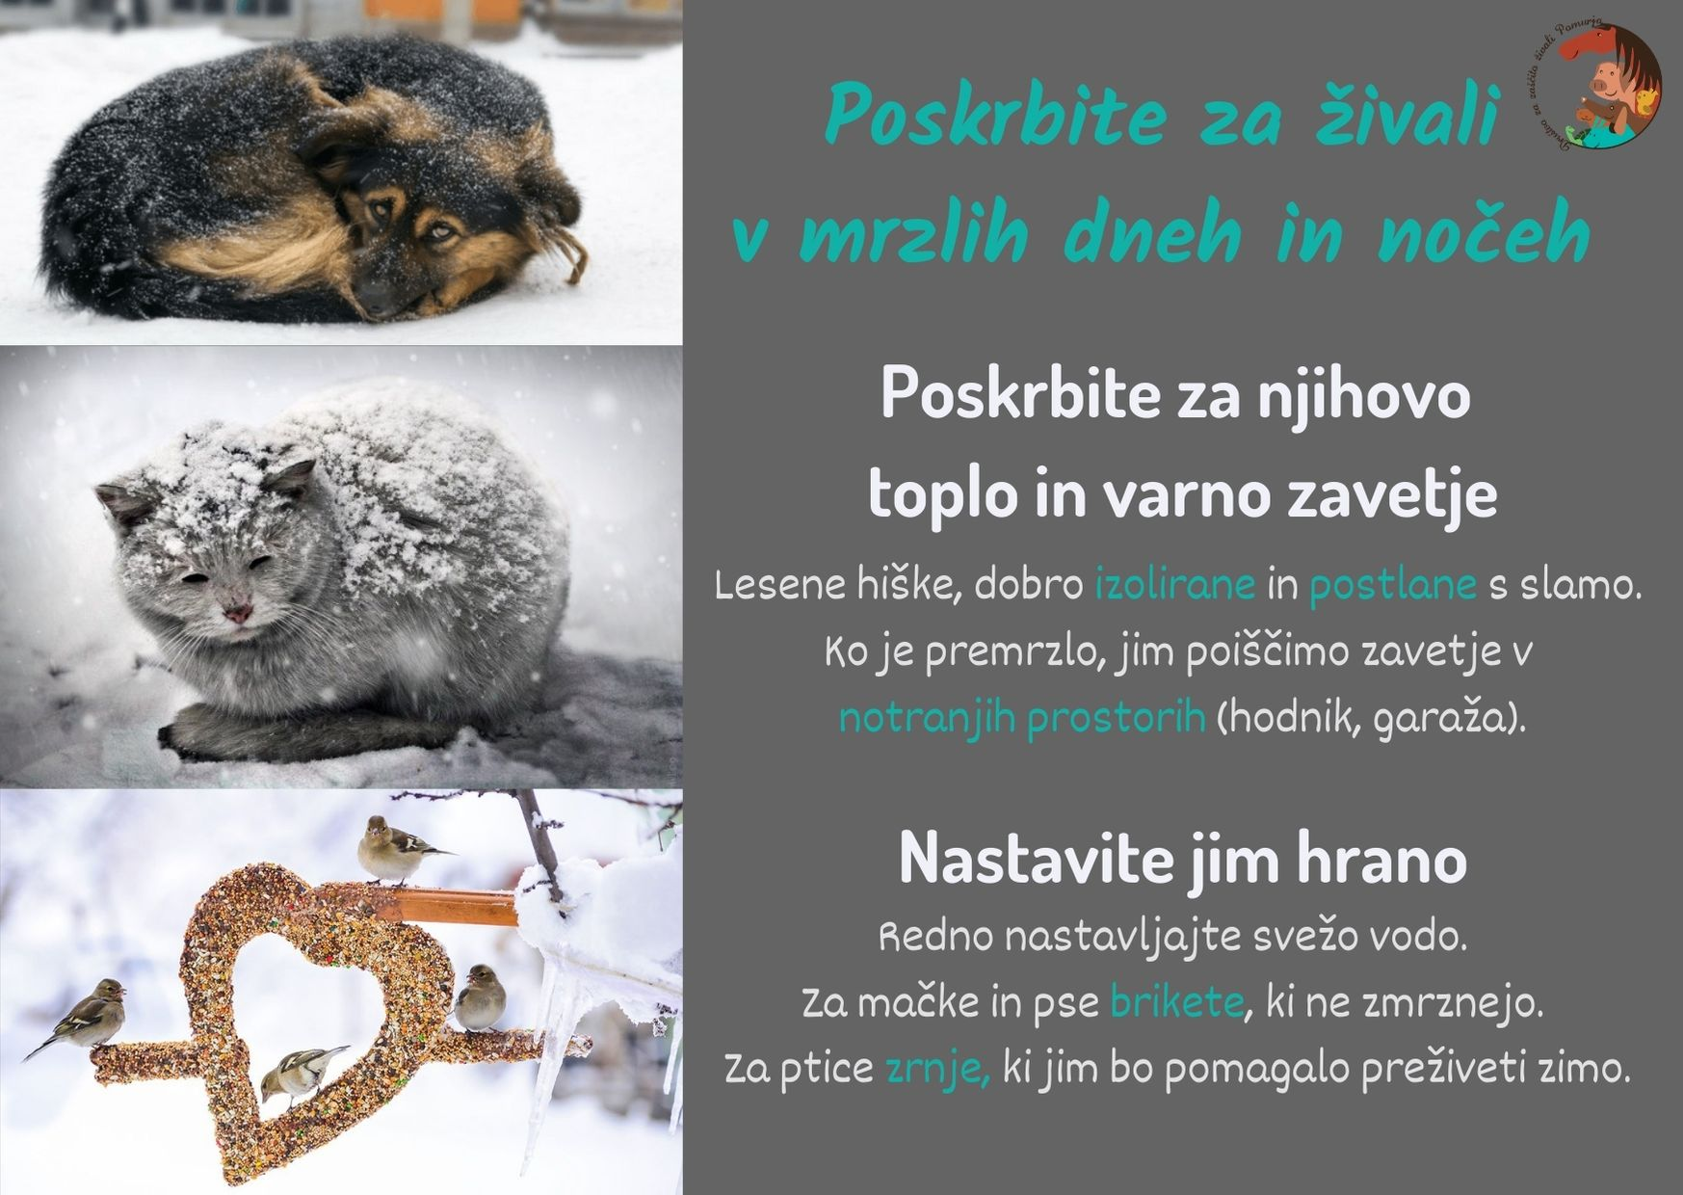
- Ideja: semena vsipajte v modelčke za piškote, prelijte z želatino (agar-agar), s palčko naredite luknjico za vrvico. Ko se strdi obesite na drevo (pazite na prisotnost in mačk).
AKCIJA STERILIZACIJ IN KASTRACIJ
20 % popust pri ceni storitve
NA VSEH VETERINARSKIH AMBULANTAH V POMURJU
od 1. 2. do 31. 3. 2021
KAJ JE TO? Sterilizacija in kastracija sta operativna posega, ki ju opravi veterinar. Namen je preprečiti nezaželeno razmnoževanje, ki vodi v nezaželena legla mladičev.

PREDNOSTI: Sterilizacija in kastracija psa ali mačke sta pomembni za zdravje živali, pozitivno vplivata na vedenje živali, predvsem pa preprečujeta nepotrebno trpljenje
- Ni več problema kam z mladiči - ZA VSE ŽIVALI NI DOVOLJ DOMOV
- Prepreči ali zmanjša se tveganje za bolezni (rak na maternici, jajčnikih, mlačni žlezi, idr.)
- Manjše tveganje za spolno prenosljive bolezni (mačji aids, levkoza, …)
- Manj potepanja in pobegov (ni gonitve), posledično manj povoženih živali
- Manj markiranja, tuljenja in drugih nezaželenih vedenj
- Bolj umirjeni in vodljivi, lažji za vzgojo
- Mačke še zmeraj lovijo miši
DOLŽNOST! Dolžnost lastnikov živali je, da preprečijo nekontrolirano razmnoževanje: ″Skrbnik hišnih živali mora z zagotovitvijo osamitve, kontracepcije, sterilizacije ali kastracije živali preprečiti rojstvo nezaželenih živali.″ (11. člen Zakona o zaščiti živali)
POMOČ Če se vaše mačke ne pustijo prijeti, nas pokličite na 070/879-212.

ZA STERILIZACIJO/KASTRACIJO VAŠE ŽIVALI POKLIČITE NA NAJBLIŽJO VETERINARSKO POSTAJO.
KUPON ODREŽITE, IZPOLNITE IN PRINESITE S SEBOJ NA POSTAJO.
Za vedno smo odgovorni za tisto, kar smo udomačili!
 | (IZVOD ZA DRUŠTVO)  PODATKI O LASTNIKU ŽIVALI (vpišite):  Ime in priimek: _________________________________________________  Naslov: _______________________________________________________  Občina: ___________________________________  Tel. št./e-naslov: __________________________________  Pes (vpiši število pri posameznem spolu): M: ________ Ž: ____________  Mačka (vpiši število pri posameznem spolu): M: _________ Ž: __________  P O M E M B N O !  Z enim kuponom lahko popust uveljavite za več živali.  Pred sterilizacijo oz. kastracijo mora biti vaša žival zdrava in razglistena!  Po zaključku akcije bomo izžrebali 5 nagrajencev, katerim bomo podelili nagrade! | (IZVOD ZA VETERINARSKO POSTAJO)  AKCIJA S/K 2021/I.

